6897DIALOGUE NIVEAU 4
- känner du till La Bourboule?
- nej, vad är det?
- det är en liten fransk stad
- var ligger den?
- den ligger i centrum av Frankrike
- vad heter landskapet?
- det är landskapet Auvergne
- jag känner inte alls till det
- det är vulkanlandskapet
- ååå, finns det vulkaner därborta?
- ja, det finns 137 vulkaner
- vad heter den största staden?
- det är Clermont-Ferrand
- är det en vacker stad?
- ja, jag tycker mycket om den
- hur ser den ut denna stad?
- den är mycket svart
- jaha, varför?
- därför att den är byggd med vulkaniska stenar
- okej, jag förstår
- och La Bourboule, är det långtifrån Clermont-Ferrand?
- det är 60 km därifrån
- och vad finns det att se i La Bourboule?
- det finns de varma källorna
- kan man bada?
- självklart, det är häftigt
- och mer?
- det är en pittoresk stad med många kaféer
- finns det en park också?
- ja, det finns Fenestre-Parken som är mycket stor och mycket vacker
- finns det en flod?
- ja, en flod korsar staden
- finns det något annat att se?
- ja, det finns vulkanerna runt omkring staden
- finns det muséer?
- ja, det finns ett vackert stenmuseum
- vad äter man i Auvergne?
- man äter mycket ost och skinka
- vilken är specialiteten?
- la truffade är en auvergnsk specialitet
- vad finns det i den?
- det är smält ost, potatis som man äter med torkad skinka
- är det gott?
- det är suveränt!
- ok, trevlig resa till Auvergne då!
- tack och hej då!
- hej då!

DIALOGUE NIVEAU 4
- tu connais La Bourboule?
- non, qu’est-ce que c’est?
- c’est une petite ville française
- elle(ça) se trouve où?
- elle se trouve au centre de la France
- comment s’appelle la région?
- c’est la région d’Auvergne
- je ne (la) connais pas du tout
- c’est la région des volcans
- ah, il y a des volcans là-bas?
- oui, il y a 137 volcans
- comment s’appelle la plus grande ville?
- c’est Clermont-Ferrand
- c’est une belle ville?
- oui, moi j’aime beaucoup/je l’aime beaucoup
- elle est comment cette ville?
- elle est très noire
- ah bon, pourquoi?
- parce qu’elle est contruite avec les pierres volcaniques
- ah d’accord, je comprends
- et La Bourboule, c’est loin de Clermont-Ferrand?
- c’est à 60 kilomètres
- et qu’est-ce qu’il y a à voir à La Bourboule?
- il y a les sources chaudes
- on peut se baigner?
- bien sûr, c’est chouette
- et encore?
- c’est une ville pittoresque avec beaucoup de cafés
- il y a un parc aussi?
- oui, il y a le Parc Fenestre qui est très grand et très beau
- il y a un fleuve?
- oui, un fleuve traverse la ville
- il y a autre chose à voir?
- oui, il y a les volcans autour de la ville
- il y a des musées?
- oui, il y a un beau musée de pierres
- qu’est-ce qu’on mange en Auvergne?
- on mange beaucoup de fromage et de jambon
- quelle est la spécialité?
- la truffade est une spécialité auvergnate
- qu’est-ce qu’il y a dedans?
- c’est du fromage fondu, des pommes de terre qu’on mange avec du jambon sec
- c’est bon?
- c’est extra!
- bon alors, bon voyage en Auvergne!
- merci, au revoir!
- au revoir!

DIALOGUE NIVEAU 4
känner du till La Bourboule? | tu connais La Bourboule?
nej, vad är det? | non, qu’est-ce que c’est?
det är en liten fransk stad | c’est une petite ville française
var ligger den? | elle(ça) se trouve où?
den ligger i centrum av Frankrike | elle se trouve au centre de la France
vad heter landskapet? | comment s’appelle la région?
det är landskapet Auvergne | c’est la région d’Auvergne
jag känner inte alls till det | je ne (la) connais pas du tout
det är vulkanlandskapet | c’est la région des volcans
ååå, finns det vulkaner därborta? | ah, il y a des volcans là-bas?
ja, det finns 137 vulkaner | oui, il y a 137 volcans
vad heter den största staden? | comment s’appelle la plus grande ville?
det är Clermont-Ferrand | c’est Clermont-Ferrand
är det en vacker stad? | c’est une belle ville?
ja, jag tycker mycket om den | oui, moi j’aime beaucoup/je l’aime beaucoup
hur ser den ut denna stad? | elle est comment cette ville?
den är mycket svart | elle est très noire
jaha, varför? | ah bon, pourquoi?
därför att den är byggd med vulkaniska stenar | parce qu’elle est contruite avec les pierres volcaniques
okej, jag förstår | ah d’accord, je comprends
och La Bourboule, är det långtifrån Clermont-Ferrand? | et La Bourboule, c’est loin de Clermont-Ferrand?
det är 60 km därifrån | c’est à 60 kilomètres
och vad finns det att se i La Bourboule? | et qu’est-ce qu’il y a à voir à La Bourboule?
det finns de varma källorna | il y a les sources chaudes
kan man bada? | on peut se baigner?
självklart, det är häftigt | bien sûr, c’est chouette
och mer? | et encore?
det är en pittoresk stad med många kaféer | c’est une ville pittoresque avec beaucoup de cafés
finns det en park också? | il y a un parc aussi?
ja, det finns Fenestre-Parken som är mycket stor och mycket vacker | oui, il y a le Parc Fenestre qui est très grand et très beau
finns det en flod? | il y a un fleuve?
ja, en flod korsar staden | oui, un fleuve traverse la ville
finns det något annat att se? | il y a autre chose à voir?
ja, det finns vulkanerna runt omkring staden | oui, il y a les volcans autour de la ville
finns det muséer? | il y a des musées?
ja, det finns ett vackert stenmuseum | oui, il y a un beau musée de pierres
vad äter man i Auvergne? | qu’est-ce qu’on mange en Auvergne?
man äter mycket ost och skinka | on mange beaucoup de fromage et de jambon
vilken är specialiteten? | quelle est la spécialité?
la truffade är en auvergnsk specialitet | la truffade est une spécialité auvergnate
vad finns det i den? | qu’est-ce qu’il y a dedans?
det är smält ost, potatis som man äter med torkad skinka | c’est du fromage fondu, des pommes de terre qu’on mange avec du jambon sec
är det gott? | c’est bon?
det är suveränt! | c’est extra!
ok, trevlig resa till Auvergne då! | bon alors, bon voyage en Auvergne!
tack och hej då! | merci, au revoir!
hej då! | au revoir!

mai 68
under gatstenarna, badstranden | sous les pavés, la plage
jag har tråkigt | je m’ennuie
ett studentuppror | une agitation étudiante
Sorbonnes stängning | la fermeture de la Sorbonne
ett polisingripande | une intervention policière
lägga eld på kruten | mettre le feu aux poudres
rörelsen vänder till upplopp | le mouvement tourne à l’émeute
barrikadernas natt | la nuit des barricades
den allmänna opinionen, allmänhetens åsikt | l’opinion publique
det är en proteströrelse | c’est un mouvement de protestation
man protesterar mot förbrukningssamhället | on proteste contre la société de consommation
man protesterar mot undervisningen som inte är bra | on proteste contre l’enseignement qui n’est pas bon
jag tar ställning för | je prends parti pour
fackföreningarna kallar till strejk | les syndicats appellent à une grève
dagen för den 10:onde årsdagen | le jour du 10:ème anniversaire
de Gaulle kommer till makten | de Gaulle arrive au pouvoir
de Gaulle är Republikens president | de Gaulle est le président de la République
arbetarna strejkar | les ouvriers font la grève
strejkerna paralyserar landet | les grèves paralysent le pays
studenterna ockuperar skolorna | les étudiants occupent les écoles
man kastar gatstenar | on jette des pavés
man slåss mot ordningsmakten | on se bat contre les forces de l’ordre
det är kaos i Frankrike | c’est le chaos en France
det är en tysk student som har påbörjat revolten | c’est un étudiant allemand qui a commencé la révolte
de Gaulle gör ett tal i radio | de Gaulle fait un discours à la radio
Premiärministern förhandlar med fackföreningarna | le premier ministre négocie avec les syndicats
det är studenternas och arbetarnas revolution | c’est la révolution des étudiants et des ouvriers
de Gaulle organiserar val som han vinner | de Gaulle organise des élections qu’il gagne
1969 lämnar general de Gaulle sin post som president efter en folkomröstning | en 1969 le général de Gaulle quitte son poste de président après un référendum
han förlorade folkomröstningen | il a perdu le référendum
de Gaulle dör 1970 | de Gaulle meurt en 1970
jag badar | je me baigne
du badar | tu te baigne
han badar | il se baigne
vi badar | on se baigne
vi badar | nous nous baignons
ni badar | vous vous baignez
de badar | ils se baignent
jag har badat | je me suis baigné
de har badat | ils se sont baignés
du har badat | tu t’es baigné(e)
han har badat | il s’est baigné
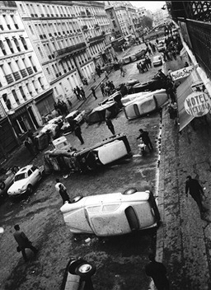

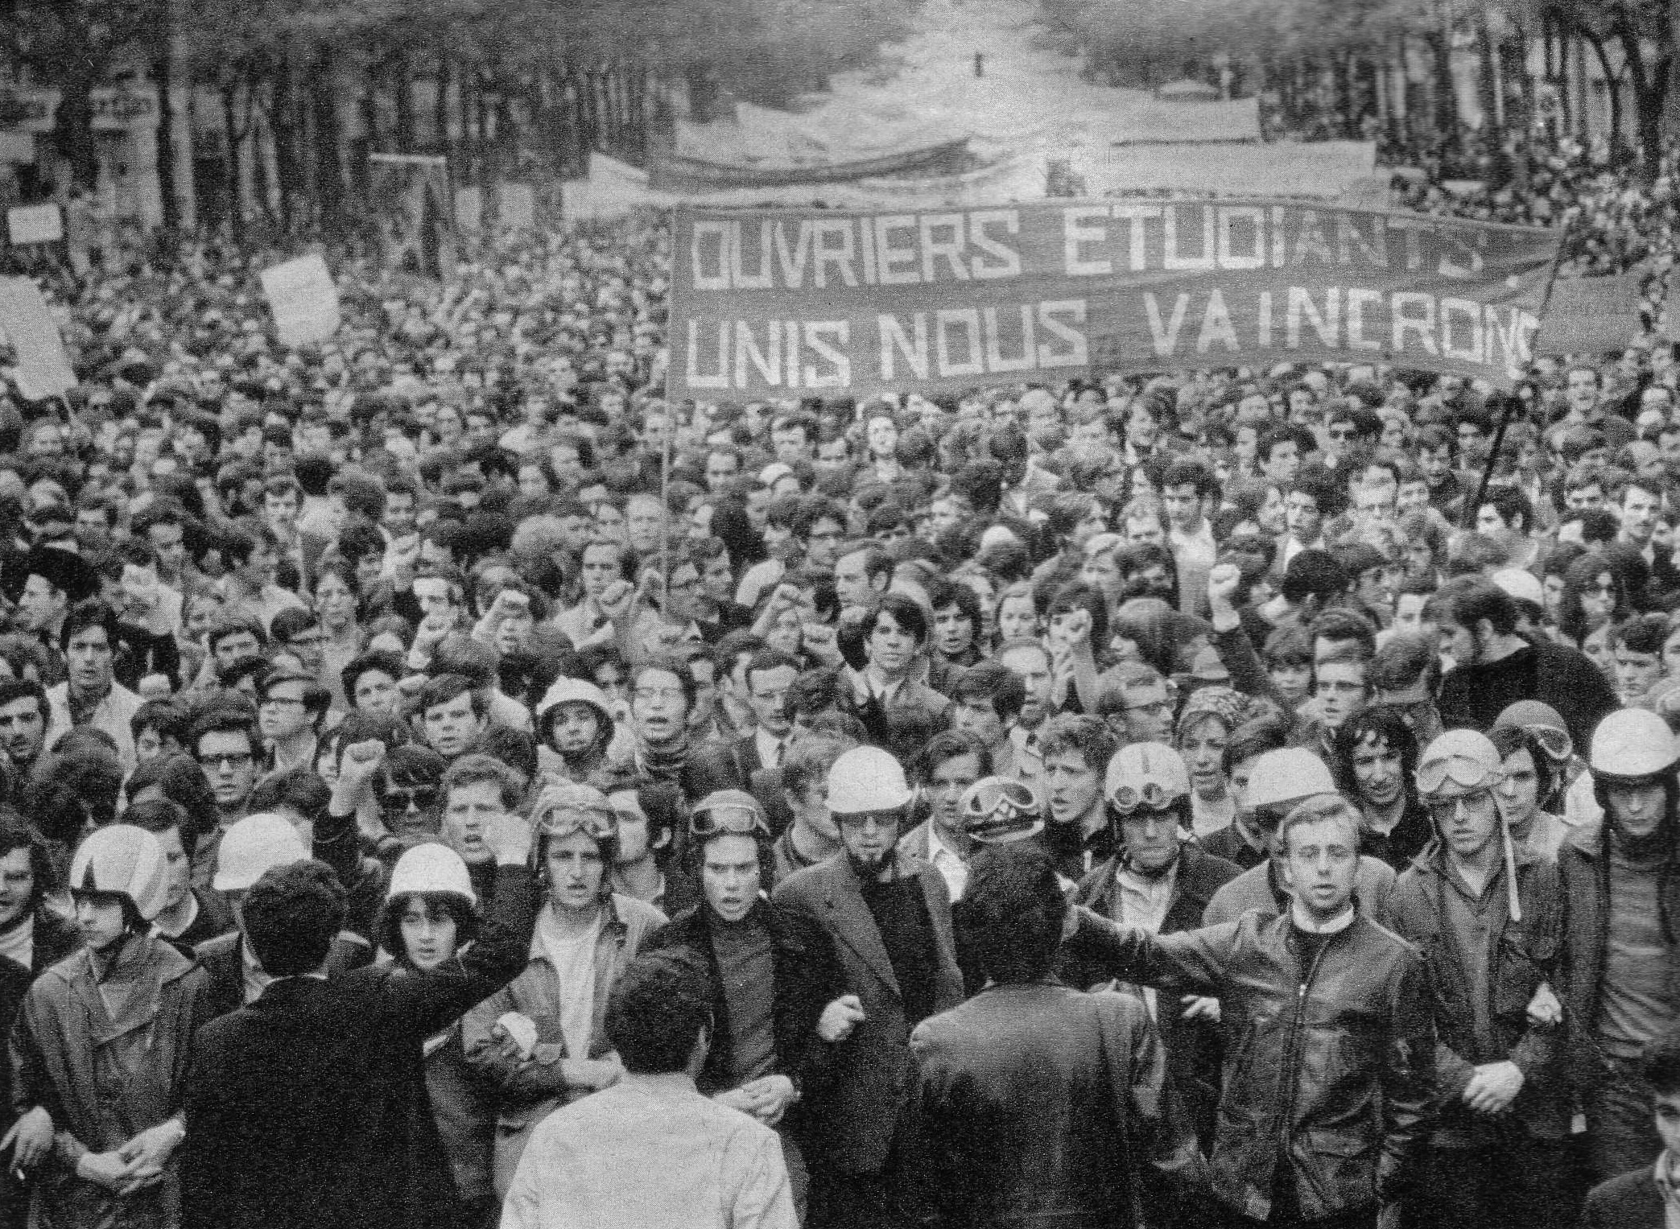
mai 68
- under gatstenarna, badstranden
- jag har tråkigt
- ett studentuppror
- Sorbonnes stängning
- ett polisingripande
- lägga eld på kruten
- rörelsen vänder till upplopp
- barrikadernas natt
- den allmänna opinionen, allmänhetens åsikt
- det är en proteströrelse
- man protesterar mot förbrukningssamhället
- man protesterar mot undervisningen som inte är bra
- jag tar ställning för
- fackföreningarna kallar till strejk
- dagen för den 10:onde årsdagen
- de Gaulle kommer till makten
- de Gaulle är Republikens president
- arbetarna strejkar
- strejkerna paralyserar landet
- studenterna ockuperar skolorna
- man kastar gatstenar
- man slåss mot ordningsmakten
- det är kaos i Frankrike
- det är en tysk student som har påbörjat revolten
- de Gaulle gör ett tal i radio
- Premiärministern förhandlar med fackföreningarna
- det är studenternas och arbetarnas revolution
- de Gaulle organiserar val som han vinner
- 1969 lämnar general de Gaulle sin post som president efter en folkomröstning
- han förlorade folkomröstningen
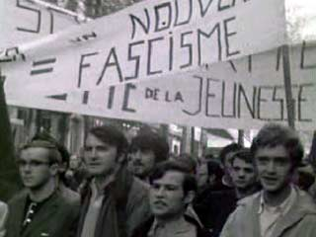
- de Gaulle dör 1970
- jag badar
- du badar
- han badar
- vi badar
- vi badar
- ni badar
- de badar
- jag har badat
- de har badat
- du har badat
- han har badat


mai 68
- sous les pavés, la plage
- je m’ennuie
- une agitation étudiante
- la fermeture de la Sorbonne
- une intervention policière
- mettre le feu aux poudres
- le mouvement tourne à l’émeute
- la nuit des barricades
- l’opinion publique
- c’est un mouvement de protestation
- on proteste contre la société de consommation
- on proteste contre l’enseignement qui n’est pas bon
- je prends parti pour
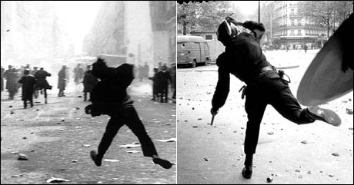
- les syndicats appellent à une grève
- le jour du 10:ème anniversaire
- de Gaulle arrive au pouvoir
- de Gaulle est le président de la République
- les ouvriers font la grève
- les grèves paralysent le pays
- les étudiants occupent les écoles
- on jette des pavés
- on se bat contre les forces de l’ordre
- c’est le chaos en France
- c’est un étudiant allemand qui a commencé la révolte
- de Gaulle fait un discours à la radio
- le premier ministre négocie avec les syndicats
- c’est la révolution des étudiants et des ouvriers
- de Gaulle organise des élections qu’il gagne
- en 1969 le général de Gaulle quitte son poste de président après un référendum
- il a perdu le référendum
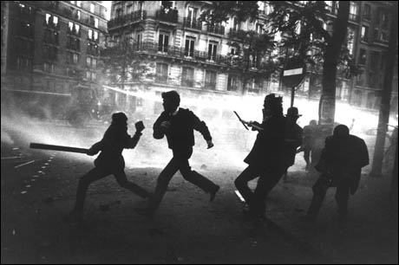
- de Gaulle meurt en 1970
- je me baigne
- tu te baigne
- il se baigne
- on se baigne
- nous nous baignons
- vous vous baignez
- ils se baignent
- je me suis baigné
- ils se sont baignés
- tu t’es baigné(e)
- il s’est baigné

QUESTIONS SUR MAI 68
1 | quel groupe commence les manifestations?
2 | que fait-on le 3 mai 1968?
3 | où est né ce mouvement?
4 | que se passe-t-il dans les rues de Paris?
5 | que fait-on avec les écoles?
6 | qui proteste?
7 | contre quoi proteste-t-on?
8 | comment s’appelle le président?
9 | comment s’appelle le premier ministre?
10 | qu’est-ce que c’est les accords de Grenelle?
11 | dans quel quartier il y a le plus de violence?
12 | il y a combien de grévistes le 24 mai?
13 | comment, le général de Gaulle rétablit-il la situation?
14 | qui gagnera les élections?
15 | que se passe-t-il le 28 avril 1969?
16 | pourquoi?
17 | qui sera le nouveau président?
18 | que se passe-t-il le 9 novembre 1970?
